中国电石工业协会信息部主办 第三十五期（2016年10月14日）
网站：www.cciac.org.cn 邮箱：ccia00＠126.com
电石交流群： QQ192598097 电石报表群：QQ328632618
电话：010-84885707 传真：010-84885057
责任编辑：蒋顺平 编辑：郭永明

目 次

22家企业列入《电石行业准入条件》企业名单（第六批）…………………2

2016年1-8月电石产量前十位的省份 ………………………………………3

2016年1-9月国内电石价格到货走势图 ……………………………………3

碳排放市场介绍 ………………………………………………………………4

中国电石工业协会与宁夏经信委去新疆中泰化学参观交流 ………………5

关于“关于开展全国符合《电石行业准入条件》企业表彰发布的通知”的说明 ……………………………………………………………………………6

22家企业列入《电石行业准入条件》企业名单（第六批）
按照《电石行业准入条件（2014年修订）》（中华人民共和国工业和信息化部公告2014年第8号）和《工业和信息化部关于印发<电石生产企业公告管理办法>的通知》（工信部产业﹝2014﹞525号）要求，经各省（区）行业主管部门和省级相关部门核实推荐，根据专家复核意见，现将拟公告的符合《电石行业准入条件》企业名单（第六批）予以公示。
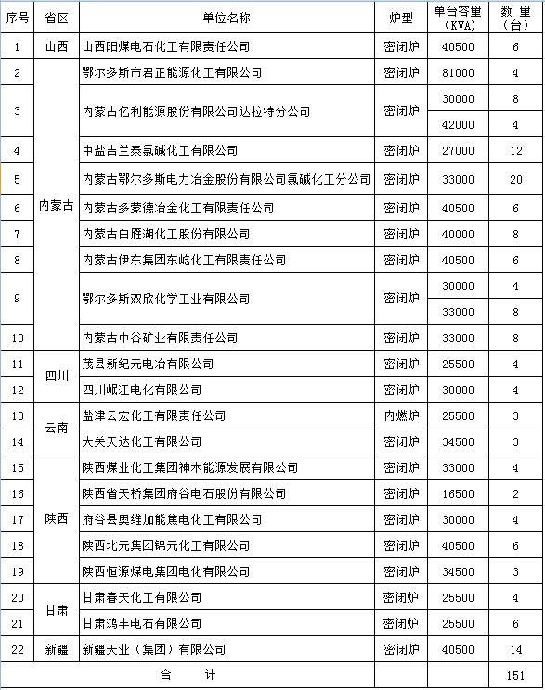
来源;工信部网站

2016年1-8月电石产量前十位的省份 （单位：吨）
地区 | 8月 |  |  | 1-8月累计
地区 | 2016年 | 2015年 | 同比±% | 2016年 | 2015年 | 同比±%
全 国 | 2122313 | 2073300 | 2.4 | 16819008 | 16346209 | 2.9
内蒙古 | 726551 | 728132 | -0.2 | 6185650 | 5559257 | 11.3
新 疆 | 496091 | 412737 | 20.2 | 3742336 | 3412466 | 9.7
宁 夏 | 243986 | 282497 | -13.6 | 2129228 | 2081440 | 2.3
陕 西 | 206373 | 206248 | 0.1 | 1646144 | 1732453 | -5.0
甘 肃 | 117649 | 85687 | 37.3 | 877088 | 763867 | 14.8
河 南 | 110418 | 113429 | -2.7 | 796915 | 865013 | -7.9
四 川 | 58402 | 43539 | 34.1 | 487599 | 471340 | 3.4
湖 北 | 33567 | 53019 | -36.7 | 277364 | 494487 | -43.9
云 南 | 49485 | 65903 | -24.9 | 198191 | 317262 | -37.5
重 庆 | 23400 | 3200 | 631.3 | 125724 | 5921 | 2023.4

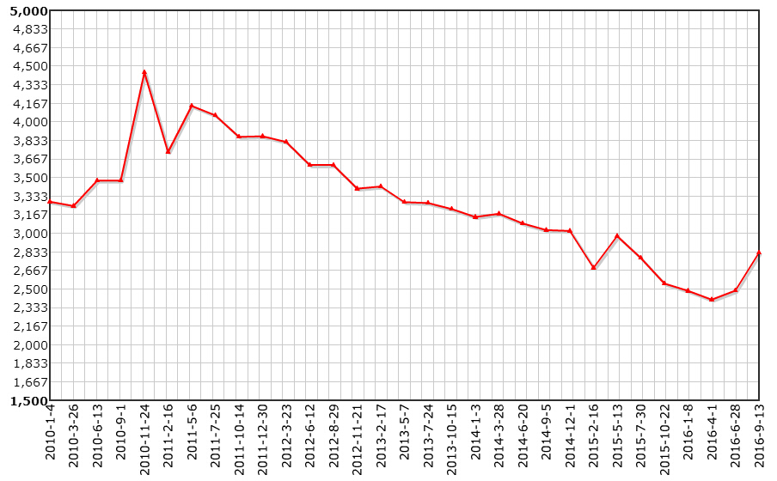
2010年1月-2016月9月国内电石价格到货走势图

碳排放市场介绍
什么是碳交易？
据悉，碳排放权交易系统是一个基于市场的节能减排政策工具，用于减少温室气体的排放。遵循“总量控制与交易”原则，政府对一个或多个行业的碳排放实施总量控制。纳入碳交易体系的企业每排放一吨温室气体（通常是二氧化碳），就需要有一个单位的碳排放配额。企业可以获取或购买这些配额，也可以和其他企业进行配额交易。这就是“总体控制与交易”中的“交易”部分。目前，全球已经有四大洲的17个碳排放交易体系正在运营，其中包括中国在内的主要经济体。中国正在推进七个碳交易试点省市的工作，并准备国家层面的碳市场。碳排放权交易体系目前累计所覆盖的地区GDP总量已占全球GDP的40%。
什么是总量控制?
政府设定碳排放权交易体系中各行业所允许排放温室气体的最大总量值——即“总量控制与交易”中的总量控制部分。总量控制的限额应提前设定，总量应随着时间推移逐步下降。碳交易体系的总量应该和该地区的总体节能减排目标相匹配。这能向市场传递出长期的价格信号，帮助企业更好规划和投资，从高碳高能耗向绿色低碳领域转型。
如何分配碳排放配额?
总量控制一旦确定，政府需要在履约机构（如企业）中分配可交易的碳排放配额。一个配额代表一吨温室气体的排放权。政府可以决定给企业免费发放配额（基于企业的历史排放或者基于行业或产品的排放基准），政府也可以对配额进行拍卖。配额分配方式的选择和设定，会影响企业控制碳排放的路径和方法，也会影响市场的碳配额价格。
纳入碳市场的参与者（控排企业）有哪些?
政府也需要决定哪些行业以及哪类温室气体会被纳入到碳市场当中。理论上讲，覆盖较大范围的行业和气体种类的碳市场是更有效的。实际操作中，一些行业的气体排放监测和报告可能比较困难，或成本较高，而其他一些行业的减排可能很困难，因此碳交易体系的范围在各地需要因地制宜。目前世界范围内大部分碳市场体系均涵盖了能源和工业行业。二氧化碳作为最常见的温室气体也基本上被涵盖。其他温室气体还包括甲烷、一氧化二氮、以及其他氟化气体（如六氟化硫、氢氟烃和全氟碳化物）。
企业如何管理其碳排放?
每一轮交易期（例如一年）结束后，控排企业需要向政府提交足够的碳排放额度以抵消它的温室气体排放量。企业可以选择以下一种或多种方式来完成碳排放交易体系设定的管控任务：
如何确保碳市场有效运营?
为了确保碳市场的环境效益，使其真正成为节能减排的推手，企业必须监控其碳排放并向官方机构报告排放情况。排放报告必须由具备资质的独立第三方机构出具以确保其准确性及真实性。如果企业不及时准确报告排放情况，将会受到相应的处罚。
ETS各参与方的配额交易情况会通过登记系统跟踪。政府通常也会规定相关的风险管理措施，以降低由于碳配额金融价值所带来的欺诈和伪造风险。
中国电石工业协会与宁夏经信委去新疆中泰化学参观交流
9月27日，中国电石协会与宁夏经信委及相关企业去新疆中泰化学参观交流。当天上午10时，在集团公司党委书记、董事长王洪欣及公司领导的陪同下，中国电石工业协会秘书长杨传玮，宁夏经信委副书记王俭一行先后来到中泰矿冶电石生产厂区，详细查看“出炉机械手”和“净化灰焚烧”两大科技创新项目生产运行情况。
“前期也看过日本所谓最先进的出炉机械手技术，但今天中泰矿冶出炉机械手现场操作，自动化程度至少要比日本的技术先进，两种设备相比，中泰矿冶的出炉机械手真正称之为机器人。”在电石炉生产现场，看着由二楼配电室中女配电工远程操控机器，完全不需要人员亲临一楼出炉现场就可完成整套出炉作业和只需一人操控料面处理机的场景，参观人员纷纷发出感叹。参观途中，中泰矿冶董事长冯召海就相关情况进行介绍。
在原料二车间烘干窑净化灰焚烧现场，调研组同行专家对“净化灰焚烧”项目所取得的效果纷纷表示，连净化灰这样无从下手进行处理的废料也能当作燃料来使用，而且最终的废料还能再次被充分利用，这在以前是绝对不敢想的问题。在“净化灰焚烧”技术项目现场，王洪欣表示，虽然出炉机械手技术已取得较好的成绩，但达到熟练操作还需要一个过程，因此在人员配置方面切不可盲目减人，要加大机械手操作人员培训力度，未来中泰矿冶可作为全公司出炉机械手技术培训基地，为企业输出更多的人才资源。同时对于中泰矿冶“净化灰焚烧”项目在环保方面起到的巨大作用给予充分肯定，并鼓励技术攻关小组继续对净化灰焚烧后产生的颗粒状废料加大研究力度，进一步挖掘出这种废料潜在的真实价值。
结束对中泰矿冶的参观后，王俭一行又来到阜康能源PVC包装厂房、集控中心、电解离子膜和技术研发中心等生产现场参观，并在阜康能源办公楼一楼会议室进行了友好交流。调研途中，阜康能源董事长唐湘军就生产经营情况进行了介绍。
座谈中，王洪欣代表集团公司两万余名各族干部员工向杨传玮和王俭一行的到来表示热烈欢迎，对集团公司的整体情况进行了介绍，并希望双方能加强合作、交流，共同发展。王洪欣说，集团公司紧紧围绕配套完善上游产业、做大做强氯碱主业、延伸下游产业发展战略，利用资本市场平台，已发展成为跨界、跨境、跨国、跨所有制多元优势互补的大型产业集团，形成了集氯碱化工、电力能源、粘胶纺织、境外投资、现代物流、现代贸易等一批具有比较优势的产业平台，是全国氯碱、粘胶行业龙头企业和新疆大型骨干企业。
听取企业发展介绍后，杨传玮和王俭对集团公司的产业布局、生产园区的装置水平等给予了高度评价。

关于“关于开展全国符合
《电石行业准入条件》企业表彰发布的通知”的说明

近期，某报社借工业和信息化部9月30日“拟公告的符合《电石行业准入条件》企业名单（第六批）”公示之机，发布了“关于开展全国符合《电石行业准入条件》企业表彰发布的通知”。凡拟公告及公告符合《电石行业准入条件》的企业，均以国家工信部发布的公告为准，工信部和中国电石工业协会不作任何形式的收费和表彰发布。
特此说明

中国电石工业协会
二〇一六年十月十二日

